Overview
time:2016.3
检索方式：
通过cypher中match的语法，对query（已转化为cypher语句）在neo4j上进行检索，对得到的结果进行处理（排序等），和预置选项进行匹配，得到最终结果。关键：
自然语言转为cypher查询语句
基础：
已存在预期的neu4j数据库
具体方式：
1. 对query进行分词、语义角色标注(依存分析)（借助niuparser等）
2. 确定query的类别
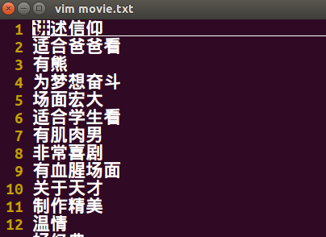

关键：把query分为两种形式（需要制定标准）：
（1） 实体的属性{attribute:key}
（2） 关系实体的元组-[:r{attribute:key}]->(e)
3. 使用match进行查询，得到结果（集合）
关键：需要能进行同义词的匹配

Ver 0.1
time:2016.4
change:
经过讨论，目前的数据库建库方式采用<e,r,e>,<r,“name”,value>的形式，即目前的数据库中node是不存在attribute的。

基础：
neo4j Document: http://neo4j.com/docs/2.3.3/
问句的分析：
1. 分词及词性分析
2. 命名实体识别（地点，时间，人名等）
3. 依存关系分析（主谓，动宾，修饰等）
4. 语句分类（疑问词，限定域，开放域）
5. 去冗余提取焦点词[focus word]
6. 最终句子的组织方式
查询和相关API:
1. 问句表达式到cypher的转化
2. 查询及返回
3. 为后续分析编写设置API

前期尝试:
语句处理阶段
1. 最初，我认为如果采用文法规则的方法去分析问句的话，需要使用一个文法 分析效果比较好的工具。于是，我尝试了去使用nltk的一些库，但是在nltk中并没有找到关于已存分析的工具。
2. 然后，我放弃了nltk，发现了工具HanLP,项目托管地址：https://github.com/hankcs/HanLP，hanlp是主要针对java写的，所有需要导入jpype这个包，去实现在python中嵌入java。尝试后发现，hanlp在py下的工作状 态不如java，它的dp无法实现，但是其进行“摘要”的功能是不错的，可以留待后用。
3.最终，我暂时使用了niuparse的相关功能。
neo4j数据库链接阶段
1.最初，进行了java的嵌入式尝试，效果还是不错的。具体实现可参见我的blog:http://blog.csdn.net/u014451076/article/details/50998957
2.接着，进行了python下的链接（最终个人希望是用py写一套系统）。开始的时候是参照官网给出的方式，http://neo4j.com/developer/，开始是成功实现的，后来个人电脑系统进行了升级，再次进行配置时，发现无法配 置成功。原因：使用bolt协议，这个协议只支持py2.7.9+和3.3+，但是本次自带的py是2.7.3和3.4，尝试手动进行py2.7.9的安装，但是安装neo4j-driver的过程需要使用pip，而pip的安装需要依赖py，而py的版本命令是取前两位（均为py2.7），没有找到相关的解决方案。最终 这种方法只能放弃，但是如果py版本正确，相关配置是可以实现的。
3.最终，选择了使用jpype和embeded进行py的开发。介绍和安装方法可简单参考：http://blog.csdn.net/dyllove98/article/details/8635965
http://docs.neo4j.org.cn/python-embedded.html

